GRANDI COSE
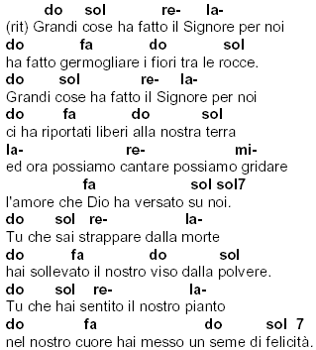
re la mi-
Grandi cose ha fatto
si-
il Signore per noi,
re sol
ha fatto germogliare
re la4 la
fiori fra le rocce.
re la mi- si-
Grandi cose ha fatto
mi- si-
il Signore per noi,
re sol
ci ha portati liberi
re la4 la
alla nostra terra.
si- mi-7
Ed ora possiamo cantare,
fa-7
possiamo gridare
sol la4 la
l'amore che Dio ha versato su noi
re la mi- si- re
Tu che sai strappare dalla morte,
sol re
hai sollevato il nostro viso
gdalla polvere.
Tu che hai sentito
il nostro pianto,
nel nostro cuore
hai messo un seme di felicità.

--------------------------------------------------
GRANDI COSE
(Gen Rosso)
--------------------------------------------------

Do Sol Rem Lam
Grandi cose ha fatto il Signore per noi
Do Fa Do Sol4 Sol
ha fatto germogliare fiori fra le rocce.
Do Sol Rem Lam
Grandi cose ha fatto il Signore per noi,
Do Fa Do Sol4 Sol
ci ha riportati liberi alla nostra terra.
Lam Rem7 Mim7
Ed ora possiamo cantare, possiamo gridare
Fa Sol4 Sol
l'amore che Dio ha versato su noi.

Do Sol Rem Lam
Tu che sai strappare dalla morte,
Do Fa Do Sol4 Sol
hai sollevato il nostro viso dalla polvere.
Do Sol Rem Lam
Tu che hai sentito il nostro pianto,
Do Fa
nel nostro cuore hai messo
Do Sol4 Sol
un seme di felicità.

Do Sol Rem Lam
Grandi cose ha fatto il Signore per noi
Do Fa Do Sol4 Sol
ha fatto germogliare fiori fra le rocce.
Do Sol Rem Lam
Grandi cose ha fatto il Signore per noi,
Do Fa Do Sol4 Sol
ci ha riportati liberi alla nostra terra.
Lam Rem7 Mim7
Ed ora possiamo cantare, possiamo gridare
Fa Sol4 Sol
l'amore che Dio ha versato su noi.

